

Estándar de Interfaz de Usuario

Copyright © 2000 - 2002

Autores :
Ricardo Cardona Ramirez

Fecha de Creación :2. noviembre 2000
Última Modificación :1 Agosto 2002
Versión : 4.0.5

Este documento esta sujeto a cambios sin previo aviso.
El logo Open es propiedad de Open Systems Ltda.
Prohibida la reproducción total o parcial de este documento
por cualquier medio, sin la autorización escrita de Open
Todos los derechos reservados © 2000.

CONTROL DE DOCUMENTO

Registro de Cambios

Fecha | Autor | Versión | Referencia de Cambios

CONTROL DE DOCUMENTO

Revisión
Nombre | Fecha

Distribución

No. de Copia | Nombre | Empresa

Tabla de Contenido

Comunicación Visual 2
Composición y organización 2
Jerarquía de la información 2
Foco y énfasis 2
Estructura y balance 2
Enlaces de elementos 2
Legibilidad y flujo 2
Unidad e integración 2
Color 2
Diseño de elementos visuales 2
Estilos Básicos de Borde 2
Estilos de borde 2
Frontera externa levantada 2
Frontera interna levantada 2
Frontera externa hundida 2
Frontera interna hundida 2
Estilo de borde de la ventana 2
Estilo de Borde Del Botón 2
Estilo de Borde De Campo 2
Estilo de Borde Del Campo De Estado 2
Estilo de borde De Agrupaciones 2
Estados visuales para los controles 2
Aspecto Presionado 2
Aspecto del conjunto de opciones 2
Aspecto de valores mezclados 2
Aspecto deshabilitado 2
Disposición 2
Tamaño 2
Espaciamiento y organización 2
Agrupación 2
Alineación 2
Diseño de imágenes gráficas 2
Diseño Del Icono 2
Tamaños y tipos 2
Estilo Del Icono 2
Uso Del Icono 2
Botones Comunes Para La Barra De Herramientas 2
Aspecto De la Selección 2
El destacar o resaltar 2
Manijas 2
Consideraciones para controles 2
Menús, Menús Contextuales, Barra de Estado, y Barra de Herramientas 2
Tabs de formas 2
Ayudas 2
Control TreeView (Arbol) 2
ToolTips – LongTips 2
Teclas Rápidas 2
Grids 2
Estilo de ventanas 2
Ventanas principales o primarias 2
Características de ventanas secundarias 2
Aspecto y comportamiento 2
Modal contra no modal 2
Diseño 2
Cajas de dialogo o mensaje 2
Texto De la Barra Del Título 2
Tipos de la Caja de Mensaje 2
Ordene los botones en las cajas de mensajes 2
Texto De la caja de mensaje 2
Presentación 2

Comunicación Visual
El diseño visual responde a un propósito mayor que la decoración; es una herramienta importante para una comunicación eficaz. La organización entre la información sobre la pantalla y el mensaje a enviar puede ser la diferencia para que los usuarios se sienten desconcertados o abrumados.
Incluso las mejores funciones de la aplicación pueden sufrir y ser incomprensibles si la presentación visual no las comunica bien. Si no se tiene experiencia en diseño de la representación visual o de la información, es una buena idea trabajar con un diseñador que tenga la educación y experiencia en uno de estos campos. Se debe incluir a esa persona como miembro del equipo de diseño al comienzo del proceso de desarrollo. Los buenos diseñadores saben aprovecharse lo mejor posible de la pantalla y utilizar los conceptos de la dimensión de una variable, del color, del contraste, del foco, y de la composición eficaz. Por otra parte, los diseñadores gráficos entienden cómo diseñar y ordenar la información y pueden evaluar el impacto de fuentes y los colores sobre la percepción de los mismos.
Tenga presente que el diseño visual debe complementar, para no sustituir, el diseño estructural de su aplicación.

Composición y organización
Elegimos lo que leemos y pensamos de la información como veamos su aspecto y organización. Leemos una pantalla de la misma manera que leemos otras formas de información. El ojo se atrae siempre a los elementos resaltados y de menor manera a elementos blancos y negros, a los elementos aislados antes de elementos en un grupo, y a los gráficos antes del texto. Considere los principios siguientes cuando usted diseña la organización y composición de elementos visuales de su interfaz:
- Jerarquía de la información
- Foco y énfasis
- Estructura y balance
- enlace de elementos
- Legibilidad y flujo
- Unidad e integración

Jerarquía de la información
El principio de la jerarquía de la información trata de la organización de la información basada en su importancia relativa a otros elementos visuales. El resultado de este orden afecta todos los otros principios de la composición y de la organización. También se determina qué información ve un usuario primero y se anima al usuario que sea lo primero que realice. Para considerar más profundamente este principio, conteste a estas preguntas con respecto a su aplicación:
- Qué información es la más importante para el usuario?
- Cuáles son las prioridades del usuario cuando comienza en su aplicación?
- Qué el usuario desea o que necesita hacer primero, segundo, tercero, etcétera?
- El orden de la información utilizará u obstaculizará la navegación del usuario a través de la interfaz?
- Qué debe el usuario ver en la pantalla primero, segundo, tercero, etcétera?
Siempre que sea posible, la representación visual deba corresponder con las prioridades del usuario, pero él puede también ser formado por otros elementos que usted desea acentuar.

Foco y énfasis
Los principios relacionados del foco y del énfasis se dirigen a la prioridad de la organización de los elementos de la interfaz. Una vez que usted identifique la idea central, usted puede determinar el foco, o punto focal, para la actividad. Usted determina el énfasis eligiendo el elemento prominente y aislándolo de otros, o haciéndole el soporte hacia afuera de otras maneras.
Las decisiones del diseño de la interfaz se determinan en gran parte dónde el usuario mira primero para buscar información. La gente en culturas occidentales, por ejemplo, mira la esquina izquierda superior de la pantalla o ventana para la información más importante. Tiene sentido poner un ítem de alta prioridad allí, dándole énfasis.

Estructura y balance
La estructura y el balance son dos de los principios visuales más importantes del diseño. Sin una estructura y un equilibrio de elementos visuales, hay una carencia del orden y de un significado subyacentes que abarquen el resto de las partes del diseño visual. Más importante, una carencia de la estructura y del balance hace más difícil que el usuario entienda más claramente la interfaz.

Enlaces de elementos
Los enlaces de elementos son importantes para reforzar los principios anteriores. La utilización de un elemento visual puede comunicar un enlace específico a otros elementos. Esto ayuda al usuario a hacer la conexión clara y rápidamente apenas mirando la organización de los elementos. De forma similar, la disposición espacial debe comunicar información consistente con las relaciones interactivas de los elementos, tales como navegación del teclado.

Legibilidad y flujo
Este principio llama para que las ideas sean comunicadas directamente y simplemente con una interferencia visual mínima. La legibilidad y el flujo pueden determinar la utilidad de una caja de diálogo o de otro componente de la interfaz. Cuando usted diseña la distribución de una ventana, considere las siguientes preguntas:
- Puede la idea o el concepto ser presentada de una forma más simple?
- Puede el usuario navegar fácilmente a través la interfaz?
- Todos los elementos tienen una razón de estar allí?

Unidad e integración
La unidad y la integración, el conjunto de principios anteriores, reflejan cómo evaluar un diseño en lo referente a su ambiente. Los usuarios encuentran una aplicación más fácil de utilizar cuando su interfaz se unifica visualmente para presentar un ambiente consistente y fiable de trabajo. Para la unidad del diseño e integración, considere las siguientes preguntas:
- Cómo todas las diferente piezas de la pantalla trabajan visualmente juntas?
- Cómo el diseño visual de la aplicación se relaciona con la interfaz del sistema o con otras aplicaciones que el usuario ya haya utilizado?

Color
El color es muy importante en la interfaz visual. Usted puede utilizarlo para identificar elementos en la interfaz en los cuales usted desea fijar la atención del usuario -- por ejemplo, la selección actual. El color también tiene una calidad sociable; asumimos a menudo que hay un enlace entre los ítems del mismo color. El color también conlleva calidades emocionales o psicológicas -- por ejemplo, un color se puede categorizar como fresco o caliente.
Sin embargo, cuando el color se utiliza indistintamente, puede tener un efecto negativo de distracción. El uso erróneo del color puede causar una reacción desfavorable del usuario a su aplicación y puede hacer difícil que los usuarios se concentren en una tarea en especifico.
Aquí están algunas cosas a considerar sobre el uso del color en la interfaz de su aplicación:
- Aunque usted puede utilizar color para reforzar relaciones o grupos, no es siempre obvio al usuario la asociación de un color a un significado determinado.
- La interpretación del color es subjetiva. Cada uno tiene diversos gustos en los colores. El que es agradable para usted puede ser desagradable para alguien más.
- Un cierto porcentaje de sus usuarios puede trabajar con monitores que utilizan solamente colores monocromáticos.
- La interpretación del color puede variar por la cultura. Incluso dentro de una sola cultura, las asociaciones individuales del color se pueden diferenciar.
- Un cierto porcentaje de la población puede tener problemas con la identificación de los colores. Esto puede afectar la accesibilidad del software a ciertas audiencias. Por ejemplo, cerca de 9 por ciento de la población masculina adulta tienen cierta forma de confusión del color.

Diseño de elementos visuales
Corresponde a toda la influencia visual de los elementos entre si. El diseño visual eficaz depende del contexto. En una interfaz de usuario gráfica, un elemento gráfico y su función se correlacionan totalmente. Una interfaz gráfica debe funcionar de forma intuitiva. Éstas son las piedras angulares a construir una experiencia agradable del usuario con su aplicación.

Estilos Básicos de Borde
Las ventanas proporcionan un diseño visual unificado para los componentes visuales basados en los estilos de borde mostrados en el cuadro 14,2.
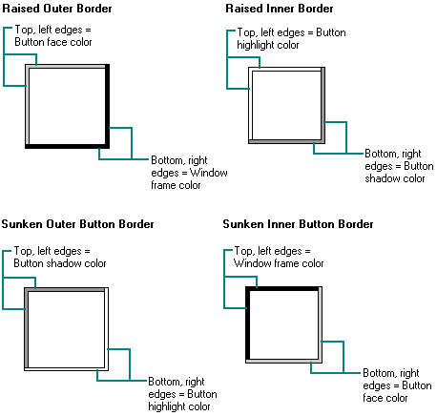
Cuadro 14,2 estilos básicos de borde
El siguiente cuadro describe cada uno de estos estilos de borde.

Estilos de borde

Frontera externa levantada
Utiliza una sola línea en el color de la cara del botón para sus bordes superiores e izquierdos, y el color del marco de la ventana para sus bordes inferiores y derechos.

Frontera interna levantada
Utiliza una sola línea en el color del toque de luz del botón para sus bordes superiores e izquierdos, y el color de la sombra del botón para sus bordes inferiores y derechos.

Frontera externa hundida
Utiliza una sola línea en el color de la sombra del botón para sus fronteras superiores e izquierdas, y el color del toque de luz del botón para sus bordes inferiores y derechos.

Frontera interna hundida
Utiliza una sola línea en el color del marco de la ventana para sus bordes superiores e izquierdos, y el color de la cara del botón para sus bordes inferiores y derechos.
Si usted utiliza ventanas estándares y controles de las ventanas, estos estilos de borde se proveen para su aplicación automáticamente. Si usted crea sus propios controles, su aplicación debe asociar los colores de esos controles a los colores apropiados del sistema de modo que los controles se ajusten en el diseño total de la interfaz cuando el usuario cambia los colores del sistema básico.
Evite de usar anchos fijos para definir las fronteras de sus propios controles. En lugar, utilice la función de GetSystemMetrics del sistema para determinar el espesor apropiado de una línea. Estos valores se definen apropiadamente para la resolución de la visualización.

Estilo de borde de la ventana
Las fronteras de ventanas primarios y secundarios, a excepción de ventanas pop-up, utilizan el estilo de borde de la ventana. Los menús, las flechas de la barra de desplazamiento, y otros elementos donde el color del fondo puede variar también utilizan este estilo de borde. El estilo de borde se compone de los estilos básicos internos, externos y levantados de borde, según lo mostrado en el cuadro 14,3.
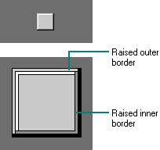
Cuadro 14,3 estilo de borde de la ventana

Estilo de Borde Del Botón
Los botones de comando utilizan el estilo de borde del botón. El estilo de borde del botón utiliza una variación de los estilos básicos de borde, donde los colores del borde superior y fronteras externas e internas se intercambian al combinar las fronteras, según lo mostrado en el cuadro 14,4.
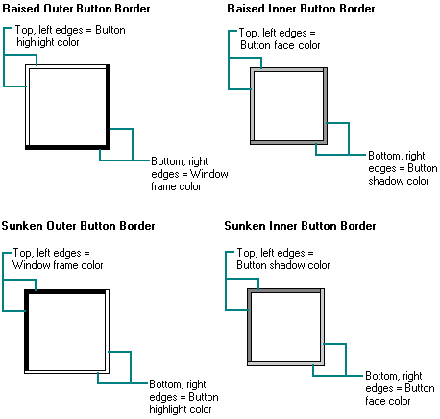
Cuadro 14,4 estilos de borde del botón
El aspecto normal del botón combina las fronteras internas externas y levantadas del botón. Cuando el usuario presiona el botón, los estilos internos externos y hundidos de borde del botón se utilizan, según lo mostrado en el cuadro 14,5.
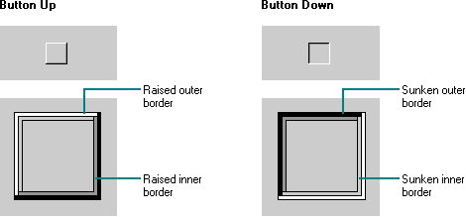
Cuadro 14,5 Estilos de borde botón arriba y el botón abajo.
Las fronteras del botón de la barra de herramientas diferencian levemente de las fronteras del botón de comandos. Los botones de la barra de herramientas no muestran ninguna frontera visible a menos que el usuario mueva el puntero dentro de ellos. En el estado del botón arriba, un botón de la barra de herramientas utiliza la frontera interna levantada, pero utiliza los toques de luz del botón para el borde superior y los bordes izquierdos y el color de la sombra del botón para los bordes inferiores y derechos. En el estado del botón abajo, un botón de la barra de herramientas utiliza el color de la sombra del botón para el borde superior y los bordes izquierdos y el color del toque de luz del botón para los bordes derechos inferiores. De forma diferente las fronteras del botón del comando, los botones de la barra de herramientas no tienen una frontera secundaria del borde.

Estilo de Borde De Campo
Los cajas de texto, los controles de chequeo, las listas del combo, las cajas de listas, y los cajas de la lista desplegable utilizan el estilo de borde de campo, según lo mostrado en el cuadro 14,6. Usted puede también utilizar el estilo para definir el área de trabajo dentro de una ventana. Utiliza los estilos básicos internos externos y hundido o sumido de borde.
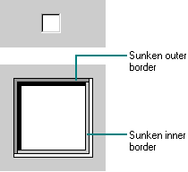
Cuadro 14,6 Estilo de borde de campo.
Para la mayoría de los controles, el interior del campo utiliza el color de toque de luz del botón. Para los campos de texto, tales como cajas de texto y cajas de combo, el interior utiliza el color de la cara del botón cuando el campo es inalterable o deshabilitado.

Estilo de Borde Del Campo De Estado
Los campos del estado utilizan el estilo de borde del campo del estado, según lo mostrado en el cuadro 14,7. Este estilo utiliza solamente el estilo básico externo hundido de borde.
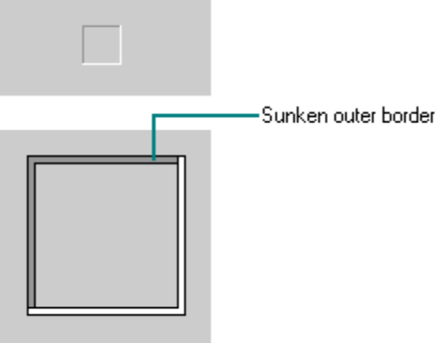
Cuadro 14,7 estilo de borde del campo del estado
Usted puede utilizar el estilo del campo de estado en barras del estado y cualquier otro campo inalterable donde el contenido del mismo puede cambiar dinámicamente.

Estilo de borde De Agrupaciones
Las cajas de grupo y los separadores del menú utilizan el estilo de borde de agrupación, según lo mostrado en el cuadro 14,8. El estilo utiliza los estilos básicos internos externos y levantados hundido de borde.
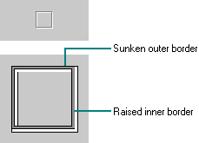
Cuadro 14,8 Estilo de borde de agrupaciones

Estados visuales para los controles
El diseño visual de controles incluye los diferentes estados utilizados por el control. Si usted utiliza controles estándares de Windows, Windows proporciona automáticamente la apariencia específica para estos estados. Si usted diseña sus propios controles, utilice la información del sistema de color y estilo apropiado de borde. Utilice la información de las siguientes secciones para hacer sus controles estándares con controles estándares de Windows.

Aspecto Presionado
Cuando el usuario presiona un control con el botón primario del ratón, el control proporciona una retroalimentación visual en el movimiento hacia abajo del botón (como en el teclado, en el movimiento hacia abajo de la tecla).
Para las cajas de chequeo y los botones estándares de opción, el fondo del campo del botón se dibuja usando el color de la cara del botón, según lo mostrado en el cuadro 14,9.
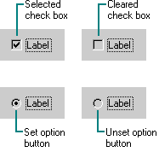
Cuadro 14,9 aspecto presionado para las cajas de chequeo y los botones de la opción
Para los botones del comando, se utiliza el estilo de borde del botón-abajo y el dibujo de la etiqueta del botón se baja a la derecha un pixel, según lo mostrado en el cuadro 14,10.
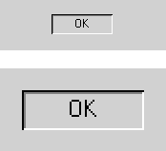
Cuadro 14,10 aspecto presionado para un botón
El aspecto presionado para un botón de la barra de herramientas es similar, pero es levemente diferente debido a las diferencias en su diseño de borde, según lo mostrado en el cuadro 14,11.
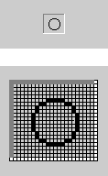
Cuadro 14,11 Aspecto presionado para los botones de la barra de herramientas

Aspecto del conjunto de opciones
las cajas de chequeo y los botones estándares de opción proporcionan indicadores visuales para mostrar que la opción que corresponde a ese control está fijada al grupo. Una caja de chequeo utiliza una marca de chequeo, y un botón de opción utiliza un punto que aparece dentro del botón, según lo mostrado en el cuadro 14,12.

El cuadro 14,12 Aspecto para las cajas de chequeo y los botones de opción
Para los botones de la barra de herramientas que representan estas características u otra información del estado, se refleja cuando la cara del botón se muestra de forma fija presionado. El botón utiliza el estilo de borde del botón abajo, también se hace un entrelazamiento tipo tablero de damas que consiste en una mezcla del color de la cara del botón y el color de toque de luz, para ser visualizado en el fondo del boton, según lo mostrado en el cuadro 14,13.
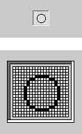
El cuadro 14,13 Opción fija aspecto para un botón de la barra de herramientas
Para las configuraciones que utilizan 256 o más colores, si la configuración del color del toque de luz del botón no es blanco, entonces se utiliza el fondo del botón en un tono medio entre el color del toque de luz del botón y el color de la cara del botón. La imagen en el botón no cambia del aspecto presionado.

Aspecto de valores mezclados
Cuando un control representa una característica u otro configuración que reflejan un conjunto donde el valor es diferente, supongamos un valor falso o verdadero pero que pasa cuando viene un valor que no es falso o verdadero, entonces el control se podrá visualizar como una mezcla-valor aspecto (también designado aspecto indeterminado), según se muestra en la figura 14,14.
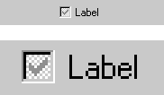
Cuadro 14,14 aspecto del valor Mezclado una caja de chequeo
Para la mayoría de los controles estándares, deje el campo sin la indicación de un valor actual del conjunto si representa un valor mezclado. Por ejemplo, para una lista desplegable, el campo deberá estar en blanco.
las cajas de chequeo estándares utilizan un aspecto especial para el estado de valor mezclado. La marca de chequeo, en el color de la sombra del botón, se visualiza contra un fondo tipo tablero de damas que utiliza el color de toque de luz del botón y de la cara del botón. Para las configuraciones que utilizan 256 o más colores, si la configuración del color del toque de luz del botón no es blanca, entonces el interior del control se dibuja en un tono medio entre el color del toque de luz del botón y el color de la cara del botón.
Para los botones como los utilizados en la barra de herramientas se utiliza el modelo del tablero de damas, o el tono medio integrado por el color del toque de luz del botón y el color de la cara del botón, se dibuja en el fondo de la cara del botón, según lo mostrado en el cuadro 14,15. La imagen se convierte al monocromo y se dibuja en el color de la sombra del botón.
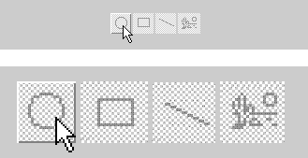
Cuadro 14,15 Aspecto de valor mezclado para los botones

Aspecto deshabilitado
Cuando un control es inasequible, invalidado o deshabilitado sus funciones normales ya no están disponibles al usuario (aunque pueden mantenerse el acceso a la ayuda del programa) porque no se aplican ni son adecuadas bajo las circunstancias actuales. Para reflejar este estado, la etiqueta del control es dibujada con un aspecto inasequible o deshabilitado especial, según lo mostrado en el cuadro 14,16.
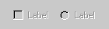
Cuadro 14,16 aspecto deshabilitado para las cajas de chequeo y los botones de opción

Disposición
El tamaño, el espaciamiento, y la organización de la información son críticos en crear un ambiente visualmente constante y fiable. La estructura visual es también importante para comunicar el propósito de los elementos visualizados en una ventana. En general, siga las convenciones de la disposición para cómo se lee la información. En países occidentales, esto significa de izquierda a derecha, de arriba a abajo, con la información más importante encontrada en la esquina izquierda superior.
El sistema define el tamaño y la ubicación de los elementos de la interfaz usuario en una ventana basado en las unidades del diálogo (DLUs), no píxeles. Una unidad del diálogo o DLU es la medida independiente del dispositivo que se utiliza para la disposición u ordenamiento. Una unidad horizontal del diálogo es igual a un cuarto del ancho de carácter media para la fuente actual del sistema. Una unidad vertical del diálogo es igual a un octavo de la altura de carácter media para la fuente actual del sistema. La altura del valor por defecto para la mayoría de los controles es una línea sencilla o 14 DLUs. Tenga cuidado si usted utiliza un programa que dibuja basado en píxeles, porque puede no proporcionar una representación exacta cuando usted traduce su diseño a unidades de diálogo.

Tamaño
Cuando la forma es redimensionable se deben tener presente la alineación de los controles para que estos cambien de tamaño y no dejen espacios vacíos en la ventana respetando siempre es espaciamiento entre controles. A continuación se enumeran la altura y el ancho típicos de los controles comunes de las cajas de diálogo, ventanas o formas de la aplicación.
Tamaño de los controles comunes de la caja de diálogo
Control | Altura (DLUs) | Ancho (DLUs)
Cajas de diálogo y hojas de propiedades | máximo 263 (para 640 x 480 resoluciones de la pantalla)  218  215  188 | máximo 263 (para 640 x 480 resoluciones de la pantalla)  252  227  212
Botones | 14 | 50
Cajas de chequeo | 10 | Tanto como sea necesitado
Caja desplegable del combo y lista desplegable | 10 | Debe corresponder con otras cajas desplegables del combo y las cajas de texto
Botones de opción | 10 | Tanto como sea necesario
Cajas de texto | 14 | Debe corresponder con otras cajas desplegables del combo y las cajas de texto
Etiqueta de texto | 8 por la línea de texto | Tanto como sea necesario
Otro texto de pantalla | 8 por la línea del texto | Tanto como sea necesario

La barra de herramientas y sus botones utilizan píxeles en vez de las unidades de diálogo para su medida. Las tamaños recomendados se muestran a continuación.

Tamaño de los botones de de la barra de herramientas y de de la barra de herramientas
Control | Altura (píxeles) | Ancho (píxeles)
Barra de herramientas en modo pequeño de botón | 23 | Ancho del área de la barra de herramientas o de la ventana
Barra de herramientas en modo grande del botón | 28 | Ancho del área de la barra de herramientas o de la ventana
Botones de la barra de herramientas pequeños | 21 | Depende de contenido; 22 si el botón incluye solamente una imagen
Botones de la barra de herramientas grandes | 26 | Depende de contenido; 28 si el botón incluye solamente una imagen

Cuando usted no puede razonablemente estos tamaños para las ventanas secundarias, intente mantener un ancho constante. Esto puede proporcionar una transición suave, esto hace que un usuario se concentre más fácilmente en la tarea. También, verifique para cerciorarse de que siempre la ventana quepa en la resolución mínima que los usuarios de su aplicación eligieron para la pantalla. Típicamente, esto significa con una pantalla de tamaño de 640 x 480 píxeles así se asegura de que cabe totalmente. Usted debe también considerar el espacio posible tomado por la barra de tareas y otros de la barra de herramientas de escritorio.
Haga los botones con una longitud constante para mejor legibilidad del usuario.
Intente mantener un ancho constante entre las cajas de texto y las cajas de la lista que se muestran cerca, con solamente una o dos diversas dimensiones por grupo o ventana. En lo posible, se debe extender el texto, etiqueta del botón de opción, y la etiqueta de las cajas de chequeo para ser tan ancho como el grupo o la ventana. Esto reducirá el trabajo necesario para la traducción de su interfaz.

Espaciamiento y organización
Mantenga un margen constante al borde de la ventana (se recomiendan siete unidades del diálogo). Utilice espacios entre los grupos dentro de la ventana, según lo mostrado en el cuadro 14,27.
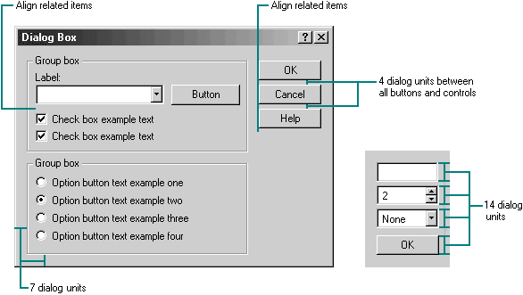
Cuadro 14,27 Disposición y el espaciamiento de los controles y del texto
La siguiente tabla enumera los ítems típicos encontrados en una interfaz y el espaciamiento recomendado entre ellos.

Espaciamiento Entre Los Ítems de la interfaz

Ítems la interfaz | Utilice este espaciamiento (DLUs)
Márgenes de la caja de diálogo | 7 en todas los bordes
Entre los párrafos del texto | 7
Entre las etiquetas de texto y sus controles asociados (por ejemplo, cajas de texto y cajas de la lista) | 3
Entre los controles relacionados | 4
Entre los controles sin relación | 7
Primer control en una caja de grupo | 11 abajo del borde superior de la caja de grupo; alinee verticalmente con el título de la caja de grupo
Entre los controles en una caja de grupo | 4; alinee verticalmente con el título de la caja de grupo
Entre botones horizontalmente o verticalmente dispuestos | 4; alinee verticalmente con el título de la caja de grupo
Del borde izquierdo de una caja de grupo | 9; si se alinea a la izquierda de la caja de grupo, los controles son 16 del borde izquierdo de la caja o del diálogo de propiedades
Último control en una caja de grupo | 7 sobre el fondo de la caja de grupo
El espacio más pequeño entre los controles | 2
Etiqueta de texto al lado de un botón | 3 abajo del borde superior del botón
Caja de chequeo, caja de la lista, o botón de la opción al lado de un botón | 2 abajo del borde superior del botón

La barra de herramientas y sus botones utilizan píxeles en vez de DLUs. El siguiente cuadro proporciona al espaciamiento para los botones de la barra de herramientas.

Espaciamiento para los botones de la barra de herramientas

Tamaño del Botón | Espaciamiento
(imagen de 16 x 16 píxeles) botones de la barra de herramientas pequeños | 3 píxeles entre un botón y etiqueta de texto  2 píxeles sobre la imagen de la barra de herramientas  3 píxeles debajo de la imagen de la barra de herramientas
imagen de 20 x 20 píxeles) botones de la barra de herramientas grandes) | 3 píxeles entre un botón y etiqueta de texto  2 píxeles sobre la imagen de la barra de herramientas  2 píxeles debajo de la imagen de la barra de herramientas

En general, para los controles que no posean sus propias etiquetas, ponga la etiqueta a la izquierda o sobre el control relacionado. Esto hace más fácil para que los usuarios asocien la etiqueta al control correspondiente.
Cuando una caja de texto es el primer ítem en la caja de grupo, utilice una medida más pequeña para el espaciamiento visual luciendo coherente con el resto de la aplicación. En casos donde hay controles debajo de una caja de grupo, alinea los controles con el borde de la caja de grupo y utiliza siete DLUs entre el borde inferior de la caja de grupo y el control (o texto), según lo mostrado en el cuadro 14,28.
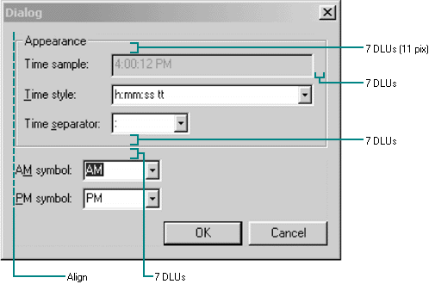
Cuadro 14,28 ejemplo del espaciamiento de la caja de grupo
Coloque los controles en un de la barra de herramientas de modo que haya por lo menos un mínimo espacio al borde de la ventana con respecto a los bordes de la barra de herramientas, según lo mostrado abajo.
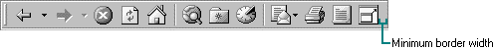
Utilice por lo menos 4 DLUs entre los controles, a excepción de los conjuntos de los botones relacionados de la barra de herramientas, estos últimos se deben distanciar utilizando un botón que se comporta como separador de grupos. No debe haber espacio entre los botones de la barra de herramientas adyacentes, tales como un conjunto de botones relacionados de la opción.
Para el diseño del ayudantes o wizards, el cuadro 14,29 demuestra la organización y el espaciamiento.
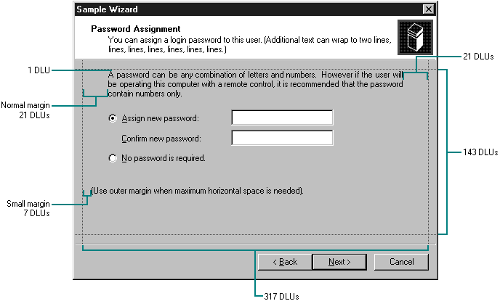
Cuadro 14,29 Organización y espaciando de un ayudante o wizard

Agrupación
Se refiere a los componentes relacionados con los grupos (usted puede utilizar controles de caja de grupo, líneas de separación, o simple espaciamiento). Aunque puede también utilizar color para agrupar visualmente objetos, no es una convención común y podría dar lugar a efectos indeseables si el usuario cambia los esquemas del color; esta técnica de colores se debe restringir solo a casos en los que sea estrictamente necesario.
Una caja de grupo proporciona fuerza a la relación de elementos visuales que contengan cierta correspondencia entre si. Sin embargo, evite de usar una caja de grupo cuando usted tiene solamente un conjunto de ítems relacionados o donde la caja de grupo puede tomar demasiado espacio o agregar confusión a la estructura visual. En lugar, considere el uso de los separadores para agrupar ítems relacionados. Las hojas de características o propiedades para los archivos y las carpetas son una buena ilustración del uso de separadores más bien que de cajas de grupo.
Acomode los botones principales en una ventana secundaria en la esquina superior derecha o en una fila a lo largo del fondo, según lo mostrado en el cuadro 14,30. Debe haber un botón por defecto, es típicamente el primer botón en el conjunto. Coloque los botones Aceptar y cancelar el uno al lado del otro. Si no hay botón ACEPTAR se puede colocar algún botón o botones que inicien una determinada acción, coloca el botón de la cancelación en el extremo de los botones pero antes de un botón de ayuda. Si un botón se aplica solamente a un campo determinado, agrúpelo con ese campo.
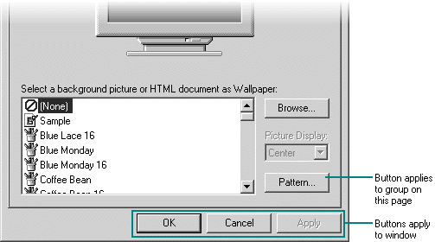
Cuadro 14,30 disposición de los botones
Agrupe los controles de modo que sus usuarios se ayuden por la ubicación y entiendan el contexto o el alcance asociado. Para las paginas tabuladas (Page Control), siga estas guías:
- Cuando el botón u otros controles se aplican solamente a esa página o pestaña, póngalos dentro de borde de la página.
- Cuando el botón u otros controles se aplican a la ventana entera, póngalos por fuera o en el exterior de las páginas, estos comandos generalmente se colocan en la ventana.

Alineación
Cuando la información se coloca verticalmente, alinee los campos por sus bordes izquierdos (en países occidentales). Esto generalmente hace más fácil que el usuario explore la información. Las etiquetas de texto se alinean a la izquierda y se ponen a la izquierda de las áreas a las cuales se aplican. Ponga la etiqueta de texto a la izquierda de los controles de la caja de texto, alinee el borde superior del texto con el texto visualizado en la caja de texto, para campos de texto largo (memos) colóquelas en la parte superior del control.
En Cajas de grupo, los controles se deben alinear a la izquierdo con la etiqueta de texto del grupo. Sin embargo, los botones en el grupo deben ser alineados a la derecha.
Alinee los botones en la mayoría de las ventanas secundarias en la parte superior derecha o alinéelos a la derecha con el fondo. La excepción es para las cajas de mensaje, donde los botones deben ser centrados. En la barra de herramientas, los botones y otros controles se alinean a la parte superior cuando es una barra horizontal.

Diseño de imágenes gráficas
Diseñar representaciones ilustradas, tales como iconos u otros gráficos, comienza definiendo el propósito del gráfico y como se va a utilizar. Cómo los gráficos ayudarán a los usuarios a acabar una tarea? Los gráficos se utilizan para soportar o para ilustrar la tarea del usuario y no para distraer al usuario de la tarea que esté realizando.
El estado coherente es importante en el diseño de imágenes gráficas. Haga de la escala, orientación, y colores consistentes con otros objetos relacionados, y ajuste los gráficos en el ambiente total en el cual aparecen. Además, debe cerciorarse de proporcionar el suficiente contraste para sus imágenes de modo que los usuarios puedan identificar diversos elementos o detalles de las imágenes.
Los gráficos para los propósitos simbólicos, tales como iconos o imágenes de la barra de herramientas, son más eficaces cuando usted utiliza metáforas del mundo real, así que usted puede necesitar una lluvia de ideas para escoger las representaciones más viables o adecuadas. Es a menudo difícil diseñar los iconos que definen las operaciones o los procesos (las actividades que se relacionan con verbos, tal vez son las más complejas). Es mejor considerar los sustantivos en lugar de verbos. Por ejemplo, la tijera puede representar la acción para cortar.
Evite usar gráficos similares a la flecha triangular que es usada en los menús de cascada, controles desplegable, y las flechas de desplazamiento, excepto, en donde la interacción del usuario da lugar a una información adicional que es visualizada por este medio. Por ejemplo, tal flecha en un botón implica que aparecerá un menú cuando el usuario haga clic sobre el botón.
Para los gráficos que representan contenido interactivo, proporcione una señal visual que el ítem es interactivo y de una descripción de texto de lo que hace. Utilice las técnicas tales como cambiar el puntero o visualice una etiqueta de ToolTip o del texto para comunicar su propósito.
Considere el impacto cultural de sus gráficos. Qué puede tener cierto significado en una país o cultura puede no tener el mismo significado en otra. Evite las letras o las palabras en gráficos en lo posible, pues pueden trabajar en algunos países y no adaptarse a otras culturas.
También considere a sus audiencias de usuario potenciales. Los usuarios que tienen impedimentos visuales pueden no poder percibir la información en una imagen. Por lo tanto, utilice las imágenes para reforzar solamente la información que se transporta ya a través del texto.
Finalmente, emplee a un buen diseñador gráfico para crear sus imágenes, especialmente uno con experiencia en diseñar para programas de computador. El buen diseño visual requiere experiencia y habilidad.

Diseño Del Icono
Los iconos se utilizan en las ventanas para interconectar o para representar objetos o tareas. El sistema utiliza iconos para representar los objetos de la lógica de aplicación, así que es importante diseñar los iconos que comuniquen eficazmente su propósito.
Diseñe los iconos como conjunto y considere las relaciones el uno con el otro y a las tareas del usuario. Haga varios bosquejos o diseños y pruébelos para verificar si son de utilidad.

Tamaños y tipos
Provea los iconos para su aplicación en las versiones 16-color y 256-color y en tres tamaños: 16 x 16 píxeles, 32 x 32 píxeles, y 48 x 48 píxeles, según lo mostrado en el cuadro 14,32.
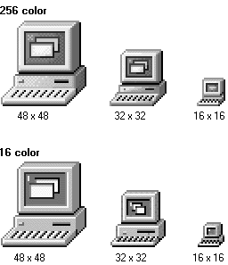
Cuadro 14,32 dos versiones de colores en tres tamaños de iconos
Utilice los colores dibujados en la gama de colores del sistema para cerciorarse de que los iconos parecen correctos en todas las configuraciones del color.
El sistema asocia automáticamente colores en su diseño del icono para las configuraciones monocromáticas. Sin embargo, controle su diseño del icono en una configuración monocromática. Si el resultado no es satisfactorio, incluya los iconos monocromáticos también.
Defina los iconos no solamente para el archivo ejecutable de su aplicación, sino también para todos los tipos del archivo de datos utilizados por su aplicación, según lo mostrado en el cuadro 14,33.
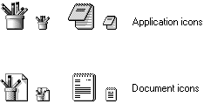
Cuadro 14,33 iconos de la aplicación e iconos utilizados en los documento
Los iconos para los archivos de los documentos y de datos deben ser distintos del icono de la aplicación. Incluya un cierto elemento común del icono de la aplicación, pero enfóquese en la fabricación del icono del documento algo reconocible y que represente el contenido del archivo.
Coloque los iconos que usted provee en el registro del sistema. Si su software no coloca ningún icono, el sistema proporciona automáticamente uno para su aplicación, según lo mostrado en el cuadro 14,34.
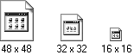
Cuadro 14,34 los iconos generados del sistema para un archivo que no posee un icono registrado

Estilo Del Icono
Utilice un estilo común del diseño a través de todos los iconos. Realce las propiedades comunes, pero evítelas realzar elementos sin relación.
Un estilo ilustrativo tiende a comunicar con más eficacia conceptos metafóricos que símbolos abstractos. Sin embargo, si usted diseña una imagen basada en un objeto del mundo real, utilice solamente la cantidad de detalle necesaria para el reconocimiento del usuario. Cuando sea posible y apropiado, utilice perspectiva y dimensión (iluminación y sombra) para comunicar mejor la representación del mundo real, según lo mostrado en el cuadro 14,35.

Cuadro 14,35 el gráfico mejoró con perspectiva y dimensión
Diseñe las imágenes del icono usando una fuente de luz en la parte superior izquierda. Para reforzar el efecto de la fuente de luz, utilice un borde negro en el fondo a la derecha, y un borde gris oscuro a la parte superior izquierda . Un alternativa es utilizar un color oscuro en lugar del gris oscuro.
El reconocimiento y el recuerdo del usuario son dos factores importantes a considerar en el diseño del icono. El reconocimiento significa que el usuario puede identificar el icono y asociarlo fácilmente a un objeto determinado. Para ayudar en el reconocimiento se deben emplear metáforas eficaces. Utilice los objetos del mundo real para representar ideas abstractas de modo que el usuario pueda aprender de experiencias anteriores. Explote el conocimiento del usuario del mundo y refiérase a cosas familiares.
Facilitar el recuerdo, diseñe sus iconos para ser simples y distintos. Aplique el icono constantemente al reconocimiento de la estructura; por lo tanto, diseñe sus iconos pequeños para ser similares tanto como sea posible a sus contrapartes más grandes. Intente preservar su dimensión de una variable general y cualquier detalle distintivo. Los iconos que son 48 x 48 píxeles se pueden rendir en 256 colores para crear iconos muy realista, pero manteniendo en mente la simplicidad y el uso cuidadoso del color.
Evite de usar personas, estereotipos, caras, géneros masculino o femenino, o piezas del cuerpo como iconos. Esto es muy importante para una audiencia internacional, pues tales imágenes pueden no ser traducidas fácilmente o podrían ser ofensivas. Cuando usted deba representar la gente o a usuarios, represéntelos lo más genéricamente posible; evite los dibujos realistas.
Considere cómo las imágenes de recubrimiento (tales como un icono de atajo, un icono fuera de línea, u otras anotaciones visuales) pudieran afectar el aspecto de los iconos, según lo mostrado en el cuadro 14,36. Cerciórese de que no cubran partes importantes de sus imágenes.

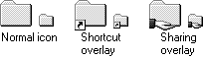
Cuadro 14,36 recubrimientos y anotaciones del icono
Reutilice conceptos establecidos lo mejor y más constantemente posible. Por ejemplo, si hay imágenes existentes para ilustrar objetos tales como documentos, usted puede desear ampliar esa idea, incluyendo otros detalles para ayudar a diferenciar la imagen para su uso específico. Sin embargo, controle el uso del copyright antes de duplicar cualesquiera de las imágenes.

Uso Del Icono
Los iconos se piensan sobre todo para representar los objetos con los cuales los usuarios pueden obrar recíprocamente. Por lo tanto, tenga cuidado en el uso de iconos y siga esta guía:
Utilice un icono como la representación de un objeto por ejemplo, un icono de la carpeta en la ventana de propiedades de una carpeta.
Utilice iconos para reforzar información importante por ejemplo, un icono de advertencia en una caja de diálogo del mensaje.
Utilice un icono para proporcionar ayudas visuales a los usuarios y que naveguen rápidamente con una tarea.
Evite usar iconos en las cajas de diálogo de nivel inferior, esto crea confusión visual.

Botones Comunes Para La Barra De Herramientas
El siguiente cuadro ilustra las imágenes de botón para funciones comunes.

Botones 16 x 16 | Botones 24 x 24 | Función
 |  | Nuevo
 |  | Abrir
 |  | Grabar
 |  | Imprimir
 |  | Impresión previa
 |  | Deshacer
 |  | Rehacer
 | 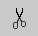 | Cortar
 |  | Copiar
 |  | Pegar
 |  | Borrar
 |  | Encontrar
 |  | Remplazar
 |  | Propiedades
 |  | Negrilla
 |  | Itálica
 |  | Subrayado
 |  | Que es esto? (Modo de ayuda sensitiva al contexto)
 |  | Mostrar tópicos de la ayuda
 |  | Regresar (documento previo)
 |  | Adelantar (Próximo documento)
 |  | Detener
 |  | Refrescar
 |  | Ir al inicio
 |  | Buscar
 |  | Favoritos
 | 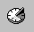 | Historia
 |  | Pantalla completa
 |  | Correo
 |  | Editar
 |  | Abrir carpeta padre
 |  | Ver iconos grandes
 | 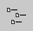 | Ver iconos pequeños
 | 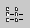 | Ver como lista
 |  | Herramienta de selección
 |  | Ver detalles
Si se utilizan estas imágenes, úselas solo para las funciones descritas. El uso consistente de estas imagines comunes permite al usuario transferir su conocimiento y habilidades de producto a producto. Si se utilizan una de estas imágenes estándar para una función diferente, tal vez se puede confundir al usuario.

Aspecto De la Selección
Proporciona retroalimentación visual cuando el usuario selecciona un ítem para permitir al usuario distinguirlo de los ítems que no se seleccionan. El aspecto de la selección depende generalmente del objeto y del contexto en los cuales la selección aparece.
Visualice un objeto con su aspecto de la selección como el usuario realiza una operación de la selección. Por ejemplo, visualice el aspecto de la selección cuando el usuario hace clic el botón de ratón primario para seleccionar un objeto.

El destacar o resaltar
Para muchos tipos de objetos, usted puede visualizar el objeto, su fondo, o una cierta parte que distingue al objeto usando los colores del primero plano y del fondo con un toque de luz del sistema. Cuadro 14,39 ejemplos de las demostraciones de los aspectos de la selección.

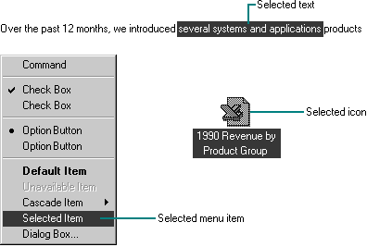
Cuadro 14,39 aspecto de la selección

Manijas
Las manijas proporcionan acceso a las operaciones para un objeto, pero pueden también indicar la selección para algunas clases de objetos. La manija típica es un sólido, el cajón con el cuadrado llenado que aparece en el borde del objeto, según lo mostrado en el cuadro 14,40.
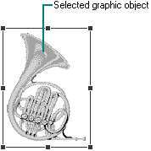
Cuadro 14,40 objeto gráfico seleccionado con las manijas
La manija es hueca cuando indica selección pero no es una punto de control por el cual el usuario puede manipular el objeto. El cuadro 14,41 muestra una manija sólida y una manija hueca.
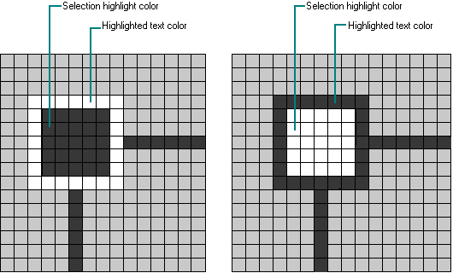
Cuadro 14,41 manijas sólidas y huecas.

Consideraciones para controles
Se deben tener algunas consideraciones especiales en el uso de ciertos controles, he aquí una serie de ellas.

Menús, Menús Contextuales, Barra de Estado, y Barra de Herramientas
Menús, Menús Contextuales, Barra de Estado, y Barra de Herramientas son las diferentes formas de exponer la funcionalidad o de alertar a los usuarios de información relevante de nuestra aplicación. Los menús deben mantener los comandos agrupados por un tema en común, por ejemplo, labores de portapapeles cortar, copiar y pegar. Las barras de herramientas muestran los comandos que más frecuentemente son utilizados por nuestros usuarios. Los menús contextuales se muestran en respuesta a un clic con el botón derecho del ratón o comúnmente llamado el otro botón del ratón, los comandos mostrados son para esa área en particular, por ejemplo, si es en un editor se espera encontrar comandos propios de edición. Las barras de estado proveen información acerca de la condición o estado de la aplicación, ya sea de un proceso interno o de un proceso de usuario.

Tabs de formas
Los tabs son usados para separar opciones comunes a una funcionalidad, la idea es no sobrecarga una
interfaz con muchas opciones las cuales pueden confundir al usuario.

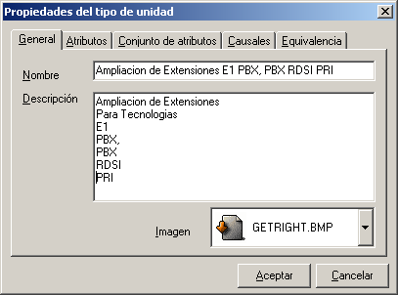

El número de tabs no deberá ser mayor a seis, así no se sobrecarga la interfaz con demasiadas opciones, adicional la organización de las pestañas de los tabs debe ser en la parte superior einferior nunca hacia los lados.
Este es un ejemplo de como se debe construir una interfaz cuando excede él numero de tabs permitidos:
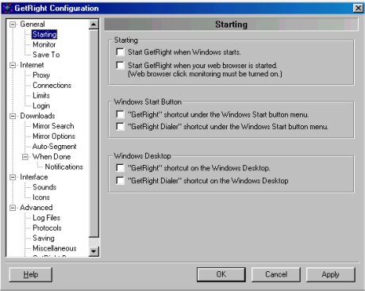
Cuando la información de un segundo tab depende del resultado de la operación del primero, es mejor no hacerlo visible hasta que el usuario puede explorarlo ó hacer un diseño de interfaz asistida wizard.

No se debe diseñar una interfaz que contenga tabs alineados dentro de otro tab, debido a que le presenta demasiadas opciones al usuario por tab y lo ideal es simplificar las opciones.

Una interfaz con tabs debe compartir los botones que sean comunes entre ellos como es el de cancelar y el de las ayudas.

Solo se debe utilizar los tabs cuando la interfaz final contara con más de uno, si la interfaz solo va a tener un tab es mejor no utilizarlo, pues no se están agrupando funcionalidades comunes.

El título de una interfaz que cuenta con tabs en modo de edición deberá ser compuesto entre la opción y el objeto de la edición.

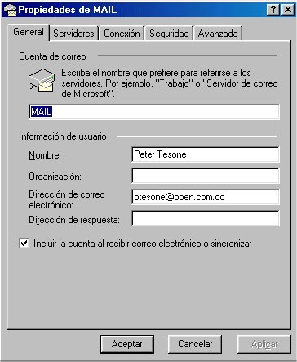

Ayudas
La ejecución de las ayudas se realiza por medio de la tecla rápida F11 , la cual se encuentra referenciada en el menú principal o en un botón de ayuda en la forma si esta lo requiere. Para la ejecución de las ayudas se utiliza el componente OpHelp de los Open Components , las propiedades básicas a configurar son :
DefaultHelp : Define cual es el archivo de ayuda que por defecto se ejecuta cuando se presiona la tecla rápida F11.
HotKey : Tecla rápida.
Para la ejecución manual de las ayudas se utiliza el procedimiento RunHelp el cual recibe como parámetro el archivo de ayudas que se desea desplegar.

Control TreeView (Arbol)

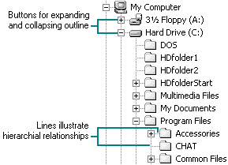 | El control de las formas TreeView visualiza una jerarquía de nodos, como en el explorar de Windows se visualizan carpetas y archivos en el panel izquierdo de la aplicación. Cada nodo puede contener otros nodos, llamados nodos hijos. En los nodos padre, o los nodos que contienen nodos hijos, pueden ser desplegados expandiendo o cerrando el nodo.  Entre las propiedades importantes del control de TreeView son Items (Nodos) y Selected (Nodo seleccionado). La propiedad de los items contiene la lista de nodos a nivel superior. La propiedad de Selected fija el nodo actualmente seleccionado. Los iconos se pueden visualizar al lado de los nodos; las imágenes se toman del control de ImageList nombrado en la propiedad de ImageList del árbol. La propiedad de ImageIndex fija la imagen del valor por defecto para los nodos del árbol.

ToolTips – LongTips
Los ToolTips son usados para complementar la información sobre la opción que el usuario puede seleccionar en una interfaz, estos son una descripción corta de la opción.
Los ToolTips deben de ir en todas las opciones del menú y botones, en los campos de las formas su uso es opcional.

Cuando la opción que el usuario va a escoger necesita una descripción larga se utilizan los LongTips los cuales se presentan en la barra de estado de la parte inferior de la aplicación, el uso de los LongTips no excluye el uso de los tooltips, su uso de convierte en complementario.

Teclas Rápidas
Las teclas rápidas son utilizadas para agilizar la ejecución de las opciones y la navegación entre los componentes visuales de una forma.
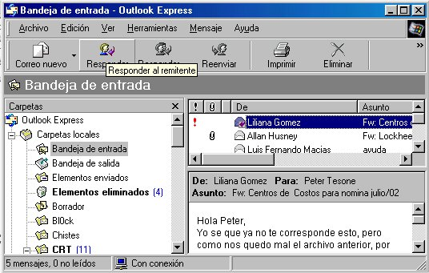
Los botones de las formas deberían contener teclas rápidas para las opciones comunes, las teclas deberían ser las mismas como son cancelar, aplicar, cerrar, ayuda y aceptar, adicional de las estándar de Windows copiar, pegar y cortar.
Otros componentes visuales como los tabs podrán tener en la etiqueta una tecla rápida que facilite la navegación entre las distintas opciones.

Grids
Las grids son utilizadas para desplegar información y opciones a manera de listado, él numero de filas y columnas estará determinado por el tamaño del propio grid.
Si un grid cuenta con opción de check este será accedida manualmente, la opción de seleccionar ó deseleccionar todos será opcional y esto lo determina si la funcionalidad lo necesita por el número de opciones posibles a escoger.

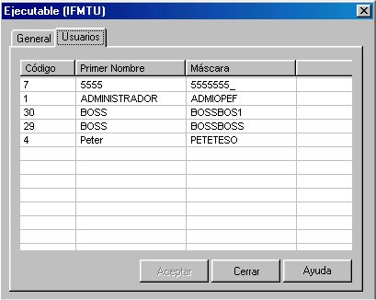

Estilo de ventanas
A causa de que las ventanas proveen diferentes tipos de acceso a la información, estas se clasifican dependiendo el uso que se haga de ellas. La interacción con los objetos típicamente ocurre en una ventana principal o primaria, donde mucha de la actividad de edición y visualización toma lugar. Adicionalmente, se pueden utilizar múltiples ventanas suplementarias secundarias las cuales pueden ser incluidas para permitir al usuario especificar parámetros, opciones o para brindar detalles más específicos acerca de los objetos o acciones incluidas en la ventana primaria.

Ventanas principales o primarias
Todos sabemos que las aplicaciones utilizan un modelo de visualización que depende de marco conceptual de interfaz que se quiera mostrar (esto se explica al comienzo de este documento). Hay tres estilos principales:
Interfaz de un simple documento ( SDI )
Interfaz de múltiples documento ( MDI )
Interfaz estilo explorador.
Un ejemplo del interfaz de SDI es la aplicación de WordPad incluida con Windows de Microsoft. En WordPad, solamente un documento puede estar abierto; usted debe cerrar el documento para abrir otro.
WordPad, una aplicación de interfaz de un simple documento (SDI)
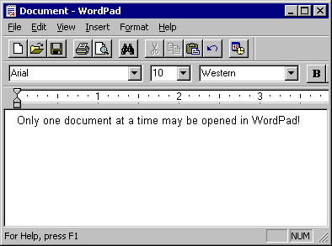
Con una interfaz MDI; se permite que usted visualice múltiples documentos al mismo tiempo, con cada documento visualizado en su propia ventana. Usted puede reconocer una aplicación MDI por la inclusión de un menú de ventana el cual contiene las acciones para cambiar entre las ventanas o los documentos.
Open DBExplorer, una aplicación de interfaz de múltiple documento (MDI)
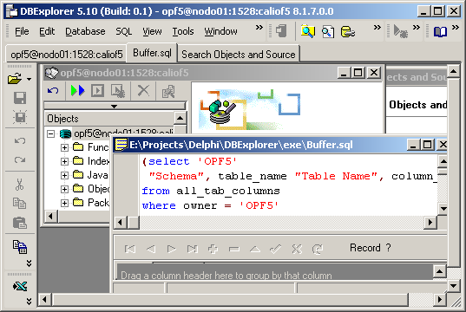
En la determinación de qué estilo de interfaz es el mejor, usted necesita mirar el propósito de la aplicación. Una aplicación para un proceso de demandas de seguros puede utilizar el estilo de MDI -- es probable que un vendedor trabaje en más de una demanda al mismo tiempo o necesite comparar dos demandas. Por otra parte, una aplicación tipo agenda sería satisfecha al estilo SDI -- no es probable que usted necesite más de un agenda abierta al mismo tiempo; en el acontecimiento raro que usted lo haga, se podría abrir un segundo caso de la aplicación de SDI.
Además de los dos estilos más comunes de interfaz, SDI y MDI, existe un tercer estilo de interfaz que está llegando a ser más popular: interfaz de estilo explorador. Esta interfaz que contiene dos regiones, generalmente consiste en un árbol jerárquico a la izquierda y una zona de visualización a la derecha, como en el explorador de Windows. Este tipo de interfaz se presta a navegar u hojear una gran cantidad de documentos, de cuadros, o de archivos.
Open – Workflow, Editor de configuración, una interfaz del estilo explorador
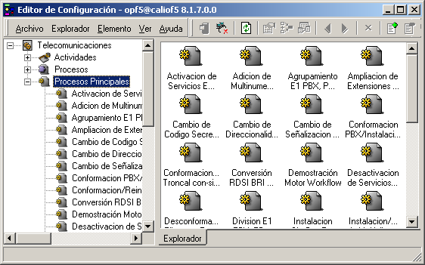

Características de ventanas secundarias
Aunque las ventanas secundarios comparten muchas características con las ventanas primarias, se diferencian de las ventanas primarias en su comportamiento y uso. Las ventanas secundarias obtienen o visualizan la información suplementaria o adicional que se relaciona a menudo con los objetos que aparecen en una ventana primaria.

Aspecto y comportamiento
Una ventana secundaria típica incluye una barra del título y un marco; un usuario puede moverlo arrastrando su barra de título o haciendo clic en la opción “Mover” del menú de la ventana. Sin embargo, una ventana secundaria no incluye típicamente los botones maximizar o minimizar porque estas operaciones no se aplican a una ventana secundaria. Usted puede incluir un botón “cerrar” para salir de la ventana.
El texto del título es una etiqueta que describe el propósito de la ventana; el contenido de la etiqueta depende del uso de la ventana. La barra del título no incluye iconos.
Una ventana secundaria típica se muestra en el cuadro 9,1.
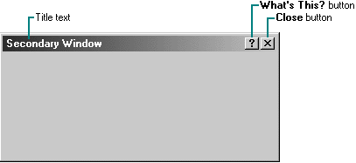

Cuadro 9,1 Ventana secundaria
Una ventana secundaria es típicamente más pequeña que su ventana primaria asociada y más pequeño que la resolución mínima de visualización. Como regla general, evite de visualizar cualquier ventana secundaria más grande de 263 DLUs x 263 DLUs:

Modal contra no modal
Una ventana secundaria puede ser modal o no modal. Una ventana secundaria no modal permite que el usuario interactué ya sea con la ventana secundaria o con la ventana primaria, de una forma similar como el usuario puede cambiar entre las Ventanas primarias. Se utiliza en situaciones donde el usuario desea relanzar una acción -- por ejemplo, encontrando la ocurrencia de una palabra o formateando las características del texto.
Una ventana secundaria modal requiere que el usuario termine la interacción con la ventana secundario y debe cerrarla antes de continuar con cualquier acción con la ventana primaria.
Debido a que las ventanas modales secundarias restringen la opción del usuario, limite su uso en las situaciones cuando se requiere información adicional para terminar un comando o cuando es importante prevenir cualquier interacción adicional.

Diseño
Debido a que las ventanas secundarias proveen a menudo gran parte de la interacción del usuario, pase una cantidad significativa de su tiempo en el diseño y distribución de los controles que usted pone en las ventanas. La coherencia y la estética contribuyen a la legibilidad y comprensión en las operaciones y en las tareas. Esto, a su vez, tiene un impacto en la utilidad total de su aplicación.
Trate de crear ventanas secundarias coherentes, o sea, que si se quiere tener las propiedades de un objeto, sean solo estas y no las mezcle con alguna otra información a menos que sea de forma ilustrativa a los datos mostrados del objeto o proceso, se debe tener en cuenta para un objeto con gran cantidad de información en sus propiedades es conveniente “dividir” estas en grupos relacionados entre si, se puede ver un ejemplo de esto en la siguiente gráfica.

Si dentro de las propiedades existen más de un ítem asociado al objeto se pueden utilizar listas que muestren los datos relacionados, como se puede ver en la siguiente gráfica.
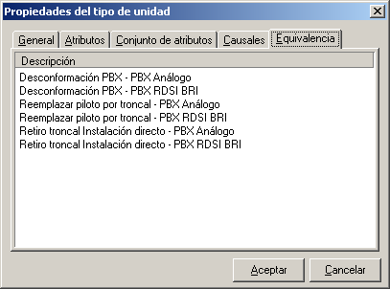

No existen limites teóricos de la cantidad de información a mostrar en las ventanas secundarias, el limite lo pone la funcionalidad que se quiera dar al usuario, en todo caso no es deseable llegar a confundirlo con una cantidad de información apabullante del objeto o proceso.

Cajas de dialogo o mensaje
Las cajas de dialogo son usadas para interactuar y obtener información del usuario. Una caja de dialogo o de mensaje es una ventana secundaria que muestra un mensaje sobre una situación o una condición determinada. Los mensajes son una parte importante de la interfaz para cualquier producto de software. Los mensajes que son demasiado genéricos o mal escritos frustran a los usuarios, aumentan costos de soporte, y reflejan en última instancia la mala calidad del producto. Por lo tanto, es importante diseñar cajas de dialogo eficaces.
Es incluso mejor evitar las situaciones que requieren mostrar tales mensajes. Por ejemplo, si el usuario no tiene suficiente espacio de disco para realizar una operación, usted puede controlar si existe espacio de disco disponible antes de que el usuario inicie la operación y así poder invalidar el comando para que este no sea ejecutado. Usted puede utilizar un mensaje de la barra de estado o un tooltip o hint para notificar al usuario porqué el comando esta deshabilitado.

Texto De la Barra Del Título
Utilice la barra del título de la caja de mensajes para identificar apropiadamente la fuente del mensaje -- generalmente el nombre del objeto. Por ejemplo, si el mensaje resulta al corregir un documento, el texto del título es el nombre de ese documento, seguido opcionalmente por el nombre de la aplicación.
Proporcionar el identificador apropiado para el mensaje es importante en el ambiente de su aplicación, porque las cajas de mensaje pueden no siempre ser el resultado de la interacción actual del usuario. Diferentes códigos de aplicación pueden ejecutarse cuando el usuario activa el objeto. Por lo tanto, el texto de la barra de título de una caja de mensaje desempeña un papel importante al comunicar la fuente de un mensaje.
No utilice el texto descriptivo -- tal como " alerta " o " precaución " -- para el texto del título de la caja de mensaje. El símbolo del mensaje transporta ya la naturaleza del mensaje. También, no utilice la palabra “error" en el texto del título. La palabra “error” no proporciona ninguna información útil.

Tipos de la Caja de Mensaje
Las cajas de mensajes incluyen típicamente un símbolo gráfico que indica qué clase de mensaje se está mostrando. Es posible crear cajas de dialogo personalizadas a una operación especifica del programa. A continuación se enumeran las utilizadas en nuestros programas, no cree cajas de dialogo diferentes a estas para realizar labores similares. La mayoría de los mensajes se pueden clasificar en una de las categorías mostradas en la siguiente tabla.

Tipos de mensaje y símbolos asociados
Símbolo | Tipo de mensaje | Descripción | Ejemplo
 | Información | Proporciona información de los resultados de un acción. No ofrece ninguna opción al usuario; el usuario reconoce el mensaje haciendo clic en el botón ACEPTAR. | 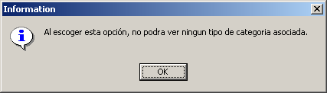
 | Alerta | Alerta al usuario de una condición o de una situación que requiera la decisión y el ingreso de información por parte del usuario antes de proceder, tal como una acción o proceso con consecuencias potencialmente destructivas, irreversibles. El mensaje puede estar en la forma de una pregunta como se muestra en el ejemplo. | 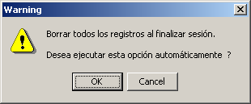
 | Crítico | Informa al usuario de un problema serio que requiera la intervención o la corrección antes de que el proceso pueda continuar, el botón detalles se muestra activo cuando el error posea los campos causa y acción (esta funcionalidad se encuentra en el componente TopErrorMan de Delphi). | 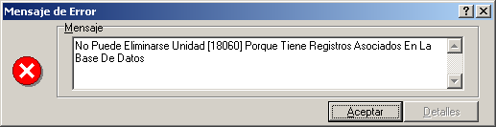
Existe también un símbolo de mensaje el cual es el signo de interrogación, según lo mostrado en el cuadro 9,19. Este símbolo del mensaje fue utilizado en versiones anteriores de Windows para mensajes tipo preventivo y que fueron expresados como una pregunta.

Cuadro 9,19 símbolo inadecuado de mensaje
Sin embargo, este tipo de mensajes se recomienda no utilizarlo más, porque no representa claramente un tipo específico de mensaje y porque al expresar un mensaje como pregunta podría aplicarse a cualquier tipo de mensaje. Además, los usuarios pueden confundir el signo de interrogación del símbolo del mensaje con la información de la ayuda. Por lo tanto, no utilice este símbolo de mensaje de signo de interrogación en sus cajas de mensaje o dialogo. El sistema lo incluye solamente por compatibilidad con versiones anteriores de Windows.
Usted puede incluir sus propios gráficos o animación en sus cajas de mensajes. Sin embargo, limite el uso de estos tipos de cajas de mensajes y evite definir gráficos nuevos para sustituir los símbolos para los tipos estándares existentes.
Visualice solamente una caja de mensaje o dialogo para una condición específica. Visualizar un conjunto secuencial de cajas de mensajes tiende a confundir a los usuarios .
Usted puede también utilizar las cajas de mensajes para proporcionar información o el estado sin requerir interacción directa del usuario. Por ejemplo, las cajas de mensajes que proporcionan una representación visual del progreso de un proceso determinado automáticamente desaparecen cuando el proceso es completado, según lo mostrado en el cuadro 9,20.
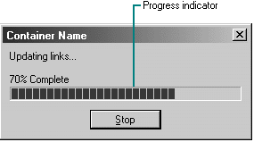
Cuadro 9,20 caja de progreso en un proceso.

Ordene los botones en las cajas de mensajes
Típicamente, las cajas de mensajes contienen solamente los botones a las respuestas o las opciones apropiadas ofrecidas al usuario. Coloque la opción más frecuente o la menos destructiva como el botón por defecto. Los botones permiten la interacción con la ventana de mensaje sea simple y eficiente. Si usted necesita agregar otros tipos de controles, considere siempre el aumento potencial en complejidad.
Si un mensaje no requiere ninguna opción pero necesita asegurarse de que el usuario recibió el mensaje, incluya un botón ACEPTAR y opcionalmente un botón de AYUDA. Si el mensaje requiere que el usuario escoja una opción, incluya un botón para cada opción. Incluya los botones ACEPTAR y CANCELAR solamente cuando el usuario tiene la opción de continuar o de parar la acción. Utilice los botones SI y NO cuando el usuario debe decidir cómo continuar, según lo mostrado en el cuadro 9,21.
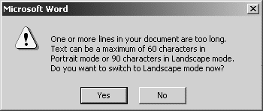
Cuadro 9,21 Botones SI y NO en una caja de mensaje
Si estas opciones son demasiado ambiguas, etiquete los botones con los nombres de acciones específicas -- por ejemplo, SALVAR y BORRAR.
Usted puede incluir botones en un caja de mensaje para ejecutar la acción a la cual hace referencia la caja de mensaje. Por ejemplo, si en la caja de mensaje se indica que el usuario debe cambiar a otra ventana de la aplicación para tomar la acción correctiva, usted puede incluir un botón que abra esa ventana de la aplicación. Asegúrese de etiquetar claramente el botón y los resultados que el usuario puede esperar al hacer clic sobre él.
Nota
Cuando usted incluye CANCELAR como un botón en una caja del mensaje, recuerde eso a los usuarios, la cancelación implica restablecer el estado del proceso o de la tarea que comenzó el mensaje. Si usted utiliza la cancelación para interrumpir un proceso y el estado no puede ser restablecido, utilice DETENER en lugar de CANCELAR.
Algunas situaciones pueden requerir ofrecer al usuario no solamente una opción entre la ejecución y la no ejecución de una acción, pero sí una oportunidad para cancelar el proceso en conjunto. En tales situaciones, incluya un botón de CANCELAR, según lo mostrado en el cuadro 9,22. Etiquete claramente el botón y los resultados que el usuario puede esperar de el al hacer clic.
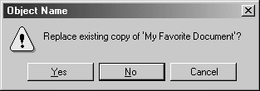
Cuadro 9,22 Diferentes opciones de la caja de mensaje
Usted puede incluir opcionalmente un botón de ayuda en una ventana de mensaje para los mensajes que usted desea proporcionar más detalles alrededor del proceso a realizar. Esto le permite mantener de forma abreviada el texto del mensaje.

Texto De la caja de mensaje
El texto del mensaje que usted incluye en una caja del mensaje debe ser claro, breve, y escrito en términos que el usuario entienda. Esto significa generalmente con ninguna jerga técnica o información orientada al sistema. Intente no exceder dos o tres líneas.

Presentación
- Utilice sentencias completas con puntuación final. Por ejemplo, en vez "Fecha muy lejana a futuro", utilice, "La fecha es demasiado lejana en el futuro."
- Evite las contracciones, especialmente en mensajes técnicos. Las contracciones pueden retardar la comprensión.
- Indique el problema, su causa probable (si es sabido), y qué el usuario puede hacer sobre él, no importa cuan obvia es la solución.

Correcto | Incorrecto
No hay bastante espacio de disco para grabar este archivo. Libere espacio adicional en este disco. | Espacio de disco insuficiente.

- Haga los mensajes lo más específicos posible. Evite de combinar más de dos o tres condiciones en un solo mensaje. Por ejemplo, si un archivo no se puede abrir por varias razones, proporcione un mensaje específico para cada condición.
- Haga que el mensaje provea u ofrezca una posible solución. Por ejemplo, en vez :
"Una o más líneas son demasiado largas. El texto puede solamente ser de un máximo de 60 caracteres de longitud "
usted puede decir,
"unas o más líneas son demasiado largas. El texto puede ser máximo de 60 caracteres de ancho en modo vertical o de 90 caracteres en modo horizontal. Usted desea ahora cambiar al modo horizontal? "
Ofrezco SI y NO como las opciones.
- Evite las soluciones de múltiples pasos. Los usuarios no recuerdan más de dos o tres pasos de progresión simples después de que una caja de mensaje se cierre. Si los pasos de progresión múltiples son necesarios, proporcione las instrucciones generales, o agregue un botón de ayuda que visualice el asunto relevante en la ayuda. Presente siempre los pasos de ejecución en el orden que deben ser terminados.

Correcto | Incorrecto
Retiro el disco de la unidad, y después apague el computador. | Apague el computador después de que usted retire el disco de la unidad.

- Proporcione solamente tanta información como sea necesaria para que el usuario pueda entender el mensaje. Incluya bastante información de modo que un usuario experimentado o una persona de soporte pueda ayudar a diagnosticar el problema. Balancee la cantidad de contenido que usted incluye, puede agregar un botón que llame a la ayuda en el ítem deseado.

Documentación de Creación y Modificaciones
Para el control de los cambios sobre cada uno de los elementos de código de una funcionalidad desarrollada en Borland delphi, se debe seguir el siguiente estándar:

{*******************************************************************}
{ }
{ Propiedad intelectual de Open Systems (c). }
{ Unit <Nombre de la unidad de Codigo> }
{ Descripción : }
{ Autor : <Nombre del usuario creador de la UNIDAD> }
{ Fecha : <DD-MM-YYYY> }
{ Historia de modificaciones }
{ Fecha Autor Modificacion }
{ DD-MM-YYYY Autor<SAONNNN> <descripcion de modificación realizada> }
{ }
{ Copyright (C) 200-2001 Open Systems ltd }
{ ALL RIGHTS RESERVED }
{ }
{*******************************************************************}

Donde:
Unidad: Nombre de la clase que se esta desarrollando.
Descripción: Debe especificar detalladamente la funcionalidad que tiene la clase.
Autor: Nombre completo del desarrollador que crea la clase.
Fecha: Indica la fecha de creación de la clase, esta clase debe estar en formato DD-MM-YYYY.

En la sección de modificaciones de la clase debe ir la siguiente información:

Fecha: Especifica la fecha en la cual se esta haciendo la modificación sobre la clase, las modificaciones de la clase deben estar en orden descendente por fecha, es decir que siempre estará de primera la ultima modificación realizada, la fecha debe estar en formato DD-MM-YYYY.
Autor: Usuario que realiza la modificación, este campo esta formado por 2 partes, la primera es el ID de correo del desarrollador, seguido por la palabra SAO y el numero de la orden de producción. Ej. : hborreroSAO76456, gminaSAO82456.
Modificación: Descripción completa de la adición borrado o cambio de lógica dentro de la clase.

